МИНИСТЕРСТВО ОБРАЗОВАНИЯ  И НАУКИ КРАСНОДАРСКОГО КРАЯ  Государственное бюджетное образовательное учреждение  дополнительного образования детей  «ЦЕНТР ДОПОЛНИТЕЛЬНОГО ОБРАЗОВАНИЯ ДЛЯ ДЕТЕЙ»  350000 г. Краснодар,  ул. Красная, 76  тел. 259-84-01  E-mail: cdodd@mail.ru |  | Всероссийская олимпиада школьников  по физической культуре  2015-2016 учебный год  Муниципальный этап  9-11 классы, ответы  Председатель предметно-методической комиссии: Шестаков М.М., д.п.н., профессор

КЛЮЧ
к заданиям теоретико-методического тура
9-11 классы
(девушки и юноши)

а) задания в закрытой форме
Правильно выполненные задания этой группы оцениваются в 1 балл.

№ вопроса | Варианты ответов
1 | А
2 | А
3 | Г
4 | А
5 | Г
6 | А
7 | Б
8 | А
9 | Б
10 | В
11 | А
12 | Б
13 | А
14 | Б
15 | Г
16 | Б
17 | Б
18 | А
19 | А
20 | Б
21 | В

б) задания в открытой форме
Правильно выполненные задания этой группы оцениваются в 2 балла.
22. …процесс формирования двигательных навыков и развития двигательных способностей, необходимых для определённой профессиональной или спортивной деятельности.
23. …двигательной реакции человека.

в) задания на соотнесение понятий и определений
Каждый правильный ответ оценивается в 1 балл, а каждый неправильный – минус 1 балл.
24.1-б, 2-г, 3-д, 4-а, 5-в.
25.1-в, 2-а, 3-б.

г) задания алгоритмического толка
Правильное решение задания оценивается в 1 балл.
26.1-б, 2-г, 3-в, 4-а.
27.1-б, 2-г, 3-а, 4-в.

г) задания с перечислением
Задание оценивается в 3 балла, при этом каждая верная позиция оценивается в 0,5 балла.
28.Легкая атлетика, гимнастика с элементами акробатики, спортивные игры, легкая атлетика, лыжная подготовка, единоборства.
29.От простого к сложному, от известного к неизвестному, от освоенного к неосвоенному.

д) задания с графическим изображением упражнений утренней гигиенической гимнастики №1.
Каждое, правильно оформленное задание оценивается в 0,5 балла.
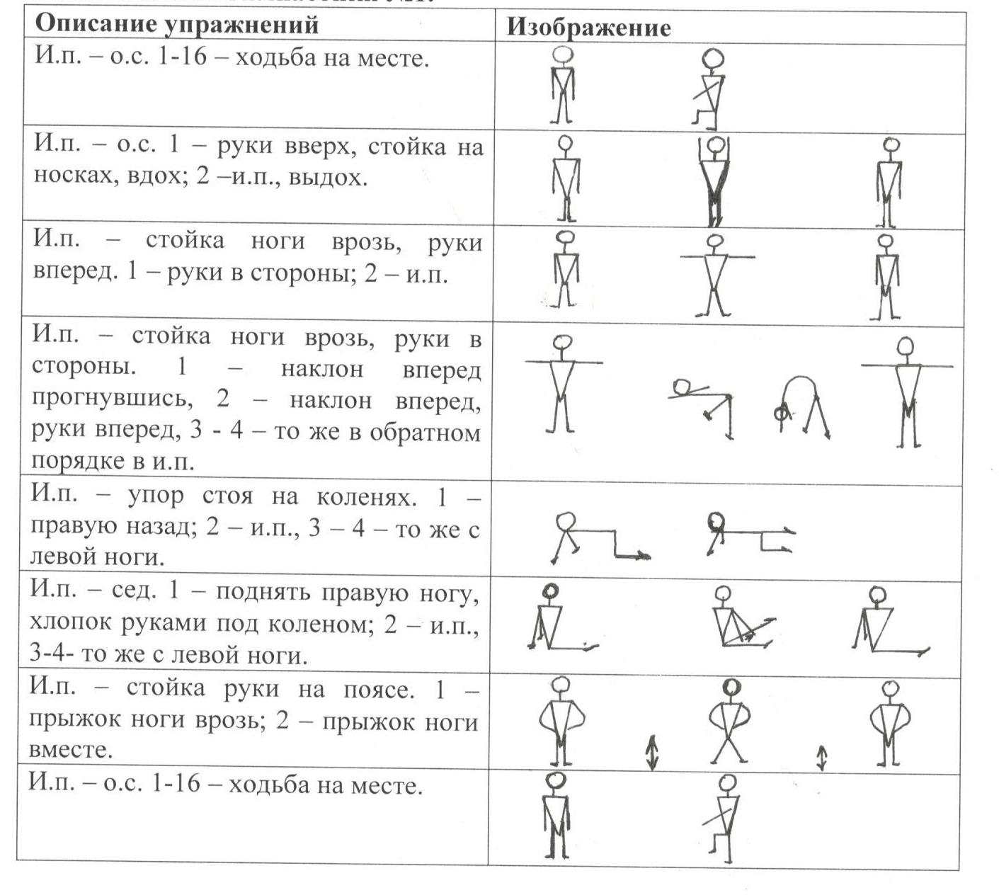

Максимально возможное количество баллов
за задания теоретико-методического тура:
51 балл.

ВНИМАНИЕ!
Баллы участника по результатам выполнения заданий теоретико-методического тура заносятся в предварительную таблицу результатов. Для определения лучшего (лучших) участников результаты ранжируются.
Исходя из лучшего результата участника, производится расчет количества «зачетных» баллов по формуле, изложенной в «Процедуре оценивания выполненных заданий», предложенной в комплекте олимпиадных заданий муниципального этапа по физической культуре.

